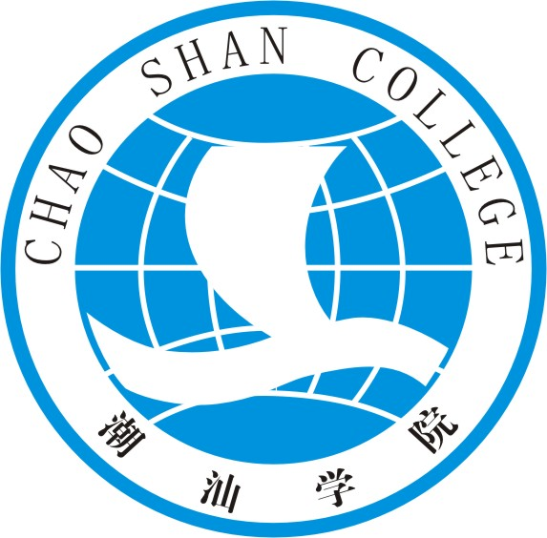
潮汕职业技术学院

学 期 授 课 计 划

学年度 第 学期

课 程 名 称
运 用 班 级
任 课 教 师
教 研 室 主 任
系 (部) 主 任
教 务 处 处 长

学期授课计划编写说明
课 程  名 称 |  | 总课时 |  | 理 论  课 时 |  | 实 训  课 时
教学大纲名称、版本
采用教材名称、版本
本学期要达到的教学目的和要求：
教学目的：

教学要求：

对教材的处理与教学措施：

教学手段的准备或实操能力的培养：

授 课 计 划 表
顺序 | 周次 | 授课章节与内容摘要 | 授课时数 | 授课方式 | 是否使用多媒体 | 作业  安排 | 备注
1
2
3
4
5
6
7
8
9
10
11
12
13
14
15
16
17
18
19
20
21
22
23
24

